附件：eduroam使用说明

一、电脑（以Windows10为例）使用说明

1．首先需要确保在eduroam信号覆盖范围内，然后点击右下角“无线图标”，选择“eduroam”，点击“连接”，如下图所示：在新出现的窗口点击设置新的连接或网络：

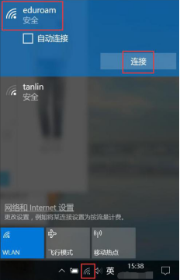

2．在自动弹出的输入框中，输入eduroam账号和密码（eduroam账号为校园网账号@sdsmu.edu.cn）；然后点击“确定”。会出现正在连接点击“连接”后，eduroam信号会显示成功连接的状态：

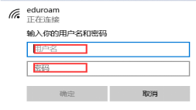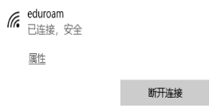

二、手机（以Android系统为例）使用说明

1．首先需要确保在eduroam信号覆盖范围内，打开“设置”，启动“WLAN”，点击“WLAN”，查看搜索到的eduroam的信号，点击搜索到的eduroam进行配置：

2．“身份”和“密码”两栏输入eduroam账号和密码（eduroam账号为校园网账号@sdsmu.edu.cn）：

“EAP方法”选择“PEAP”；

“阶段2身份验证”选择“无”或“不验证”；

“CA证书”选择“无”或“不验证”；

“匿名身份”无需填写； 代理设置选“无”

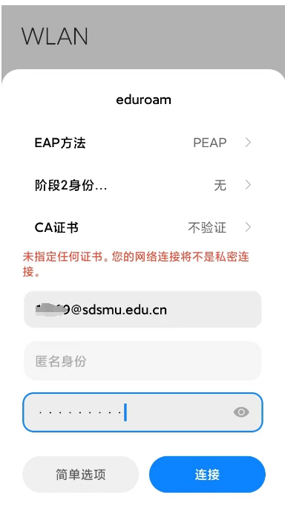

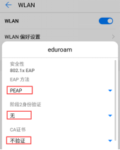

信息填好以后，点击“连接”或“存储”，则会自动连接eduroam进行认证。若弹出证书确认窗口，选择“是”。认证完成后显示“已连接”，此时可以正常上网。

